SSA高校部 春期講座のご案内

2025





**SSAは、演習重視のライブ授業を実施し、大学現役合格をサポートする進学塾です**

P2.　春期講座　演習型ライブ授業日程

P3.　春期限定　映像授業

**春期・新学期についての説明会を実施します。**

**新高1説明会　　　３月１６日（日）　　１１：００-１２：００**

内容： 大学現役合格を実現するための高校部の取り組み

中学生と高校生の学び方の違いについて

SSA高校部　少人数演習型ライブ授業とは

大学入試の最新情報について など

参加を希望される方は事前にご連絡ください。

また、高校部の説明会を個別に設けます。

個別説明会をご希望の方は教室までご相談ください。

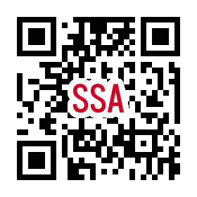

**SSA春期講座 高校部**

****学習したけれど、よく解らないままになっている単元はありませんか？

そのような放置されている弱点を学習し直す絶好の機会が、この春休みです。

新学年で新たに学ぶ内容には、前学年で既に学習した内容とのつながりがあります。

既習内容をもう一度学び直す、学び残しをなくすことで新たな発見が生まれます。

また、根源的な原理や概念への「理解」と学習に対する前向きな「自信」をつけましょう！

1. 春期高校生ライブ授業コース

|  |  |  |  |
| --- | --- | --- | --- |
|  | コース | 日程 | 時間 |
| 新高１ | **高校準備講座**  (数学・英語) | 3/7㈮,3/12㈬,3/14㈮,3/19㈬ | 16:30～17:50 |
| 3/２２㈯　高校部生徒説明会、祝賀会も実施します | 14:00～19:00 |
| 新高2 | **高2数学　【Aクラス】** | 3/24（月）， 3/２６(㈬)， ３/２８(金) | 17:30～18:50 |
| **高2数学　【Bクラス】** | 3/２４(月),　3/２６（㈬）， ３/２８(金) | 19:00～20:20 |
| **受験の基礎英語（A２）** | 3/２５(火),　3/２７(木),　３/２９(土) | 19:00～20:２０ |
| 新高3 | **受験の数学（理数科）** | 3/２5（火）， 3/２７(木)， 3/３１(月) | 19:00～20:20 |
| **受験の数学(普通科)** | 3/２４（月）， ３/２６(水)， ３/２８(金) | 19:00～20:20 |
| **受験の総合英語（B1）** | 3/２６(水),　3/２８(金),　３/２９(土) | 17:30～18:50 |
| **高校生** | **高校個別クラス（数学）** | 3/２5（火）， 3/２７(木)， 3/２９(土) | 17:30～18:50 |

受講料：新高１： **３月授業として実施します。**新高2・高3： **1科目6,600円**，**2科目11,000円**

* 高２数学のクラスは、A：長岡高校以外の高校の生徒、B：主に長岡高校の生徒で構成します（応相談）

SSA生の春期講座の受講料（諸経費）につきましては、3/25（火）に口座振替にてご請求させていただきます。

ＳＳＡの高校英語は、学年別クラスではなく、ＣＥＦＲ（セファール）の対照表に基づいた、段階別のクラス編成を採用しております。

２

どのクラスで学ぶのが適切なのか判断がつかない方につきましては、個別にご相談ください。

新年度に向け、重要単元の予習内容中心に指導します。

学校の授業が始まる前に先取り学習をしましょう。

友人紹介生・過去生・兄弟生 　減額キャンペーンのご案内



新学期生大募集中!!

SSAで新しい学びを始めよう。

★友人紹介特典として図書カードをプレゼントしております。

ぜひお友達にSSAをご紹介ください。

**春期講座受講者で、以下に該当される方は受講料より1,100円減額いたします。**

・過去SSAに通っていたことがある方

・SSA生から紹介を受けた方

・SSA生の兄弟がいる方

(兄弟ともSSA生でも割引は適用されます。

お2人目の料金が減額対象です。)

4/5(土)までのご入会申込で入会金無料!!

SSA春期講座のお申込は「SSA春期講座申込書」に必要事項をご記入の上、お申込ください。

2.春期 映像授業コース

**①春期限定　映像授業**自分のペースで**理解できるまで、何回でも学習できる**のが映像授業の強みです！

|  |  |  |  |
| --- | --- | --- | --- |
| 対象学年 | 映像種別 | 教科 | 講座名（学習内容） |
| 新高1 | **『スタートダッシュ講座』**  (新学期予習講座) | 数学 | 数学I・A （単項式と多項式、有理数、平方根、二重根号など） |
| 英語 | 英文法 （文の構造、文型、基本時制、完了形、態など） |
| 新高2～高3 | **『４日でわかるスプリング』**  （20分×16回の集中学習） | 数学 | ① 数学Ⅰの基礎（図形と計量の総復習！） |
| ② 数学Ⅱ・Bの基礎（微分・積分・数列の総復習！） |
| 英語 | ① 英文法の基礎（比較・関係詞・仮定法の総復習！） |
| ② 英文読解の基礎（英文読解の基本の総復習！） |

受講料：『スタートダッシュ講座』 **３月授業として実施します。**

『4日でわかるスプリング』 **1講座3,300円， 2講座6,600円， 3講座9,900円， 4講座13,200円**

**②通年設定　映像授業**

|  |  |  |  |  |
| --- | --- | --- | --- | --- |
| 対象学年 | 映像種別 | 教科 | 学習できる講座 | 備考 |
| 新高２  新高３ | **ベーシックウイング**  （教科書完全理解）  （共通テスト対策） | 数学 | 数学ⅠＡ，数学ⅡＢ，数学ⅢC  共通テスト数学（IA/ⅡB） | ・国語と社会は、1教科のお申込で  2教科とも学習できます。  ・英語は、リスニングやライティング,  リーディングを含めた英検２級対策  ができます。  ・ベーシックウイングはブースが空い  ていれば、期間中に何度でも受講す  ることができます。 |
| 英語 | 英文法，英語重要構文，英文解釈リスニング,  ライティング,リーディング,共通テスト英語 |
| 理科 | 化学基礎，化学，生物基礎，生物，物理基礎，  物理，地学基礎,共通テスト理科各科目 |
| 国語 | 現代文，古文，漢文 |
| 社会 | 地歴（世界史，日本史，地理, 歴史総合）  公民（政治経済，現代社会，倫理, 公共）  共通テスト社会（地歴/公民各科目） |

受講料：**1教科11,000円**　　**2教科22,000円　　全(5)教科28,６００円**

(併習：**1教科　8,800円　　2教科17,600円**　　**全(5)教科24,200円**)

*上記記載以外にも無料体験講座がございます。ご希望の科目がございましたらお問い合わせください。

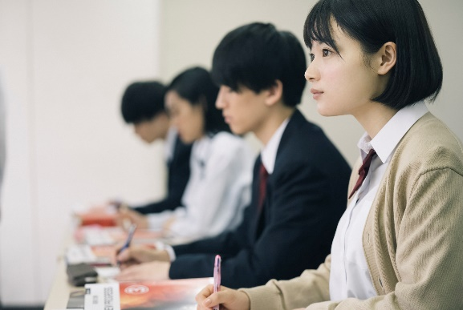

**SSAスーパーサイエンスアカデミー**

〒940-0048　長岡市台町２－１－１５　原ビル５F

電話 : 0258-34-2301

FAX : 0258-34-2302

HP:　 **http://ssa-niigata.net/**